Лабораторная работа №3

Моделирование стохастических процессов

Акопян Сатеник

Содержание

# 1 Цель работы

Целью данной лабораторной работы является освоить первоначальные знания по моделированию стохастических процессов.

# 2 Теоретическое введение

Здесь описываются теоретические аспекты, связанные с выполнением работы. $M\left|M\right|1$— однолинейная СМО с накопителем бесконечной ёмкости. Поступаю- щий поток заявок — пуассоновский с интенсивностью $λ$. Времена обслуживания заявок — независимые в совокупности случайные величины, распределённые по экспоненциальному закону с параметром $μ$.

$M\left|M\right|n|R$— однолинейная СМО с накопителем конечной ёмкости R. Поступаю- щий поток заявок — пуассоновский с интенсивностью $λ$. Времена обслуживания заявок — независимые в совокупности случайные величины, распределённые по экспоненциальному закону с параметром $μ$.

# 3 Выполнение лабораторной работы

1. Реализация модели на NS-2 (рис. 1).

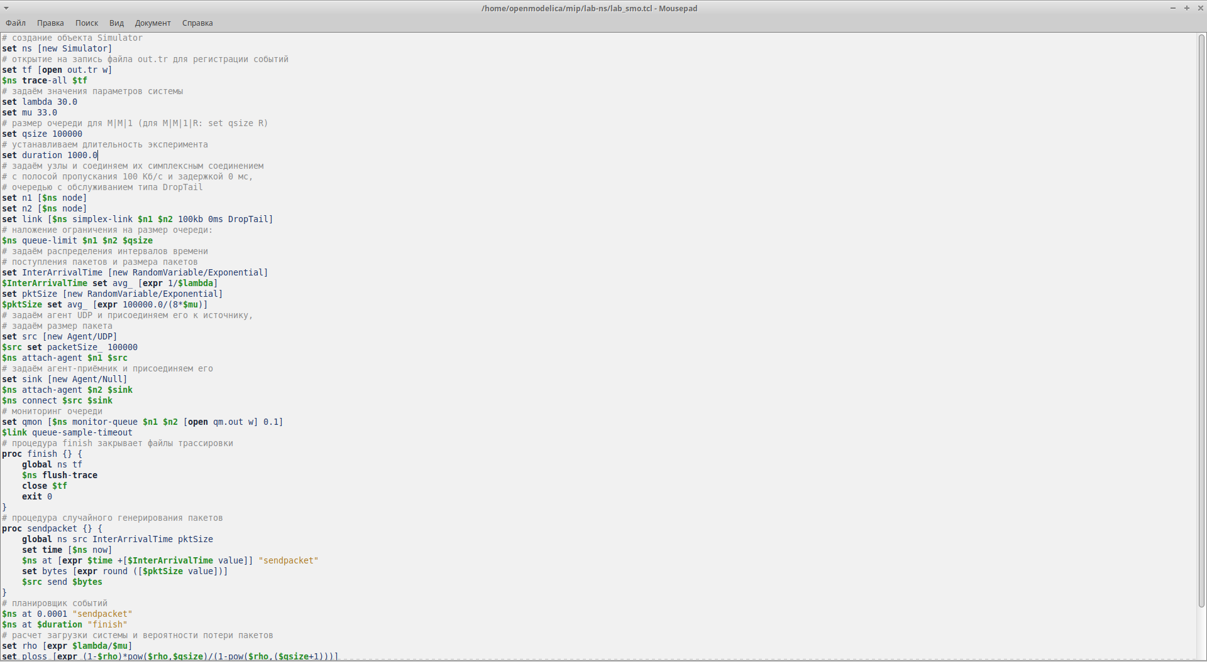

Рис. 1: рисунок 1

1. Запускем модель, получаем теоретическую вероятность потери и теоретическую длину очереди (рис. 2).

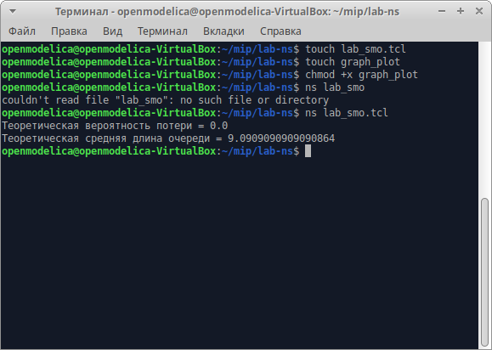

Рис. 2: рисунок 2

1. В каталоге с проектом создаю отдельный файл, graph_plot, делаю его исполняемым (рис. 3):

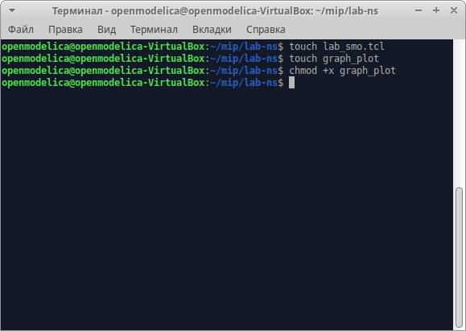

Рис. 3: рисунок 3

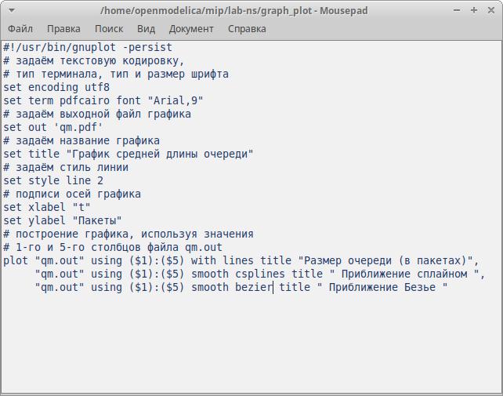

Рис. 4: рисунок 4

1. Запускаю скрипт в созданном файле graph_plot, который создает файл файл qm.pdf с результатами моделирования (рис. 5)

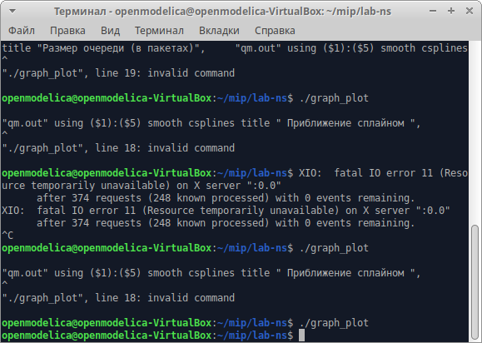

Рис. 5: рисунок 5

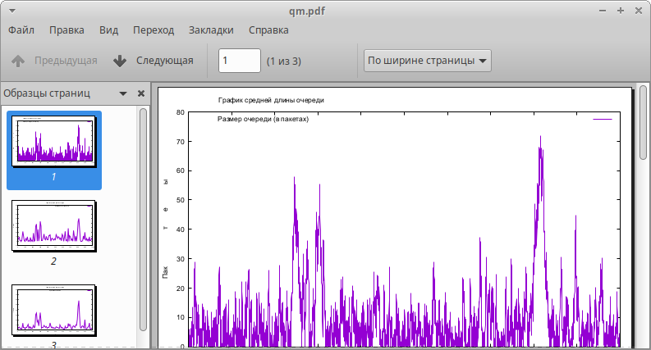

Рис. 6: размер очереди в пакетах

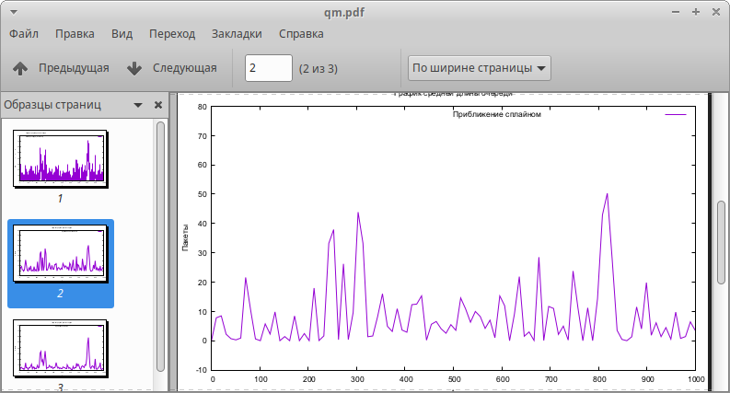

Рис. 7: приближение сплайном

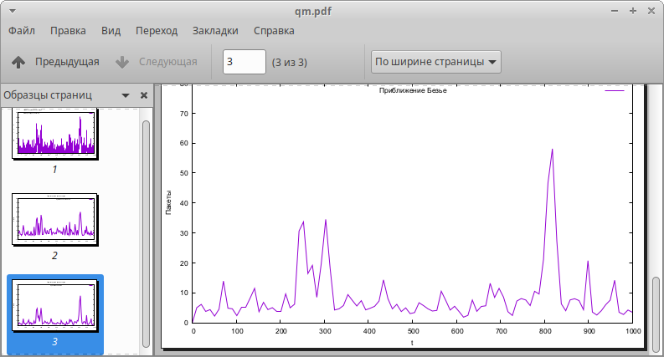

Рис. 8: приближение Безье

# 4 Выводы

В результате данной лабораторной работы я освоила первоначальные знания по моделированию стохастических процессов.

# Список литературы